Test2
Wynik BFS
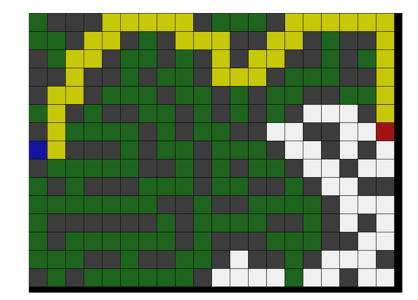
Algorytm odwiedził 153
Sciezka do celu ma 38

Zachłanny:
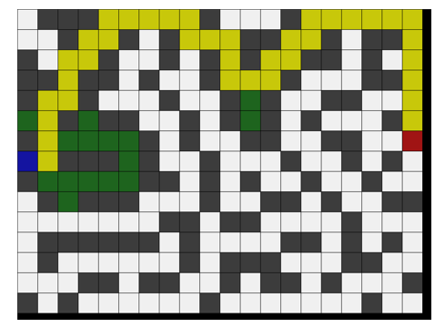
Algorytm odwiedził 55
Sciezka do celu ma 38
A*:
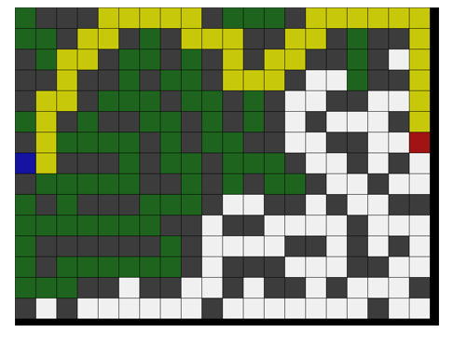
Algorytm odwiedził 116
Sciezka do celu ma 38

